Персоны
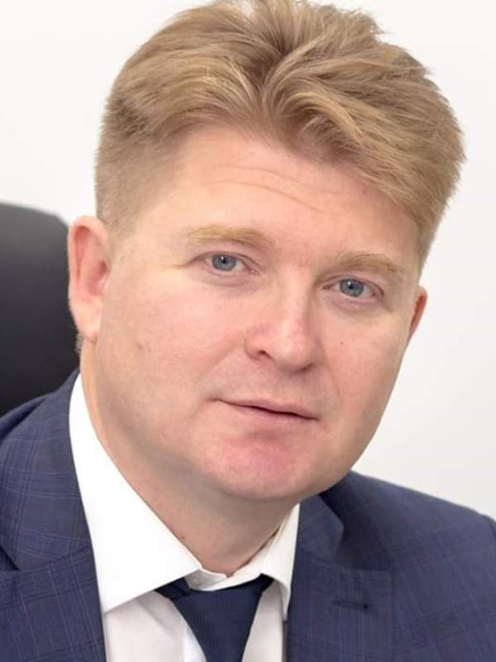
Русинов Константин Николаевич
Глава МО "Муниципальный округ Завьяловский район Удмуртской Республики" Председатель комиссии

Сивцов Андрей Николаевич
Первый заместитель главы Администрации муниципального образования "Муниципальный округ Завьяловский район Удмуртской Республики"

Кетова Ирина Федоровна
Заместитель главы Администрации муниципального образования «Муниципальный округ Завьяловский район Удмуртской Республики» – начальник Управления имущества и земельных ресурсов

Шнейдер Гульнара Венеровна
Заместитель главы Администрации муниципального образования «Муниципальный округ Завьяловский район Удмуртской Республики» по социальному комплексу

Лизунова Светлана Алексеевна
Руководитель аппарата Администрации муниципального образования "Муниципальный округ Завьяловский район Удмуртской Республики"

Дудырева Татьяна Николаевна
Председатель Совета депутатов

Феофилактов Владислав Владимирович
Заместитель Председателя Совета депутатов муниципального образования «Муниципальный округ Завьяловский район Удмуртской Республики» первого созыва, депутат по Центральному одномандатному избирательному округу №1

Ершов Дмитрий Анатольевич
Заместитель главы Администрации муниципального образования «Муниципальный округ Завьяловский район Удмуртской Республики» по экономике, финансам и территориальному развитию

Аглиева Марина Владимировна
Депутат по Восточному одномандатному избирательному округу №17

Григорьев Дмитрий Владимирович
Заместитель главы Администрации по делам ГО, ЧС и административно- хозяйственному обеспечению

Алексеев Владимир Петрович
Депутат по Северной территориальной группе №20 в составе списка кандидатов, выдвинутого избирательным объединением Завьяловское отделение партии "КПРФ"

Белов Владимир Валерьевич
Депутат по Сельскому одномандатному избирательному округу №11

Боталов Борис Евгеньевич
Депутат по Пироговскому одномандатному избирательному округу №12

Воеводин Павел Анатольевич
Депутат по Луговой территориальной группе №9 в составе списка кандидатов, выдвинутого избирательным объединением Местное отделение Завьяловского района Партии "ЕДИНАЯ РОССИЯ"

Давков Сергей Гурьянович
Депутат по Камскому одномандатному избирательному округу №4

Давлятшин Альберт Фанильевич
Депутат по Пироговской территориальной группе №12 в составе списка кандидатов, выдвинутого избирательным объединением Местное отделение Завьяловского района Партии "ЕДИНАЯ РОССИЯ"

Ильин Валерий Викторович
Депутат по Северному одномандатному избирательному округу № 20

Калегин Александр Сергеевич
Депутат по Братскому одномандатному избирательному округу №6

Королев Сергей Владимирович
Депутат избран в составе общемуниципального списка кандидатов, выдвинутого избирательным объединением "Региональное отделение Социалистической партии "СПРАВЕДЛИВАЯ РОСИИЯ - ПАТРИОТЫ - ЗА ПРАВДУ"

Кузнецов Константин Николаевич
Депутат по Сельской территориальной группе №11

Кычанов Николай Николаевич
Депутат по Ленинскому одномандатному избирательному округу №7

Ларионова Ирина Сергеевна
Депутат по Ягульскому одномандатному избирательному округу №18

Мамонтова Галина Витальевна
Депутат по Южному одномандатному избирательному округу №10

Мельник Андрей Иванович
Депутат по Луговому одномандатному избирательноиу округу №9

Мерзлякова Надежда Николаевна
Депутат избрана в составе общемуниципального списка кандидатов, выдвинутого избирательным объединением "Местное отделение Завьяловского района Партии "ЕДИНАЯ РОССИЯ"

Нелюбин Вадим Валерьевич
Депутат по Мирному одномандатному избирательному округу №8

Николаев Николай Николаевич
Депутат избран в составе муниципального списка кандидатов, выдвинутого избирательным объединением "Завьяловское отделение партии "КПРФ"

Петухов Андрей Геннадьевич
Депутат по Уральскому одномандатному избирательному округу №15

Севанько Андрей Дмитриевич
Депутат по Полевому одномандатному избирательному округу №14

Соковиков Вадим Олегович
Депутат по Пироговской территориальной группе №12 в составе списка кандидатов, выдвинутого с составе муниципального списка кандидатов избирательным объединением "Удмуртское региональное отделение Политической партии ЛДПР"

Сполохова Эльза Рифгатовна
Депутат избрана в составе муниципального списка кандидатов, выдвинутого избирательным объединением "Завьяловское отделение партии "КПРФ"

Трубачев Дмитрий Вячеславович
Депутат по Геологическому одномандатному избирательному округу №3

Уланов Эдуард Викторович
Депутат по Пригородному одномандатному избирательному округу №5

Четкарев Алексей Николаевич
Депутат по Завьяловскому одномандатному избирательному округу №2

Шарафиев Рустам Илзинатович
Депутат по Лесному одномандатному избирательному округу №16

Юзмиев Ренат Миннегомарович
Депутат по Удмуртскому одномандатному избирательному округу №13

Юрьев Анатолий Сергеевич
Депутат по Дорожному одномандатному избирательному округу №19

